1. Bu testte 20 soru vardır.
2. Sınav süresi 40 dakikadır.

1.

Öğretmen, aşağıdaki posteri tahtaya asarak öğrencilerden sınıflandırılmış canlı gruplarının adlarını yazmalarını ister

# CANLILAR

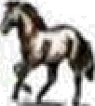II III IV



Buna göre I, ll, III ve IV numaralı yerlere sırasıyla aşağıdakilerden hangisi yazılmalıdır?

I ll III IV

Adı & Soyadı Sınıfı

3.

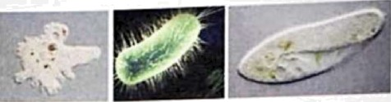

Recep, fen bilimleri dersinde okulun un yakınında bulunan gölden öğretmeniyle birlikte bir miktar su alır. Mikroskopla bu suyu incelediğinde suyun içinde yukarıdaki gibi canlıların olduğunu fark eder.

Buna göre aşağıdakilerden hangisi

1. Mıkroskobık Mantarlar Canlılar

BitHler Hayvanlar

mikroskopta incelenen suda bulunan canlılardan biri değildir?

1. Bitkiler Hayvanlar Mantarlar
2. Bitkiler Mantarlar Hayvanlar

Mikroskobik

Canlılar

Mikroskobik Canlılar

A) Bakteri

C) Amip

B) Solucan

D) Terliksi hayvan

D) Mikroskobik

Canlılar

#### 2)

Bitkiler Hayvanlar Mantarlar

1. Aşağıdakilerden hangisi deprem sırasında yapılması gerekenler arasında yer almaz?

Berke fen bilimleri dersi için tasarladığı projede bilyeyi şekildeki gibi belirli bir yükseklikten serbest bıraktığı nda bilye B noktasında duruyor

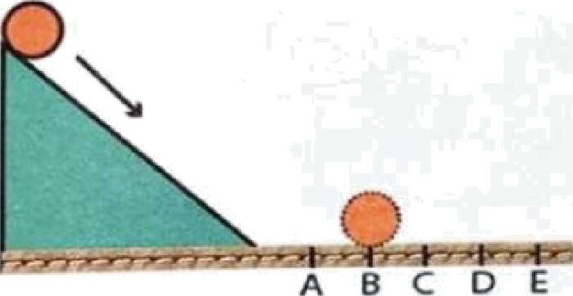

Berke aynı bilyeyi daha pürüzsüz bir yüzeyden serbest bırakbğında bilyenin konumu aşağıdakilerden hangisi gibi olamaz?

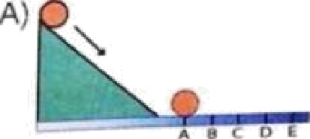 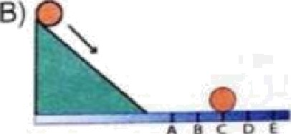

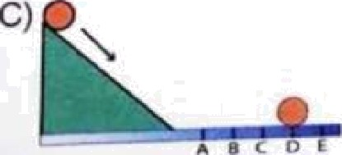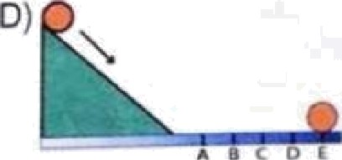

* 1. Okuldayken herkesten önce binayı terk etmek için acele edilmelidir.
  2. Elektrik tellerine ve yıkılabilecek yapılara dikkat edilmelidir.
  3. Dışarıdayken tünel ve köprü giriş çıkışlarından uzak durulmalıdır.

## Okuldayken sıranın yanındaki koridorda uygun pozisyonda durulmalıdır.

#### 5.

Ay' n dön me ve dolan ma hareketi ile ilgili aşağıdaki bilgilerden hangisi yanlıştır?

1. Dünya etrafında dolan ması sonucu Ay'da g eee ve gündüz oluşur.
2. Kend i etrafında yaptığı harekete dönme hareketi denir.
3. Kend i ekseni etrafında batıdan doğ uya doğru döner.
4. G ün eş etrafındaki hareketini Dünya ile eşit sürede tamam lar.



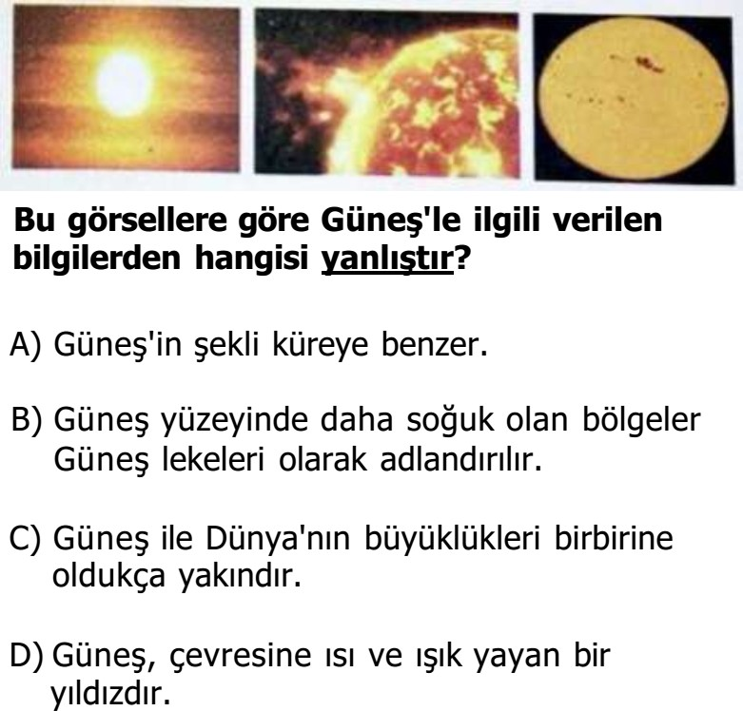**6) 9)**

**DENEME 1 06.02.2017**

Aslı, dinamometre yardımıyla bir cismin ağırlığını yandaki şekildeki gibi ölçüyor.

##### Bu dinamometre ile yapılan aşağıdaki ölçümlerden hangisi hatalıdır?



10N

A)

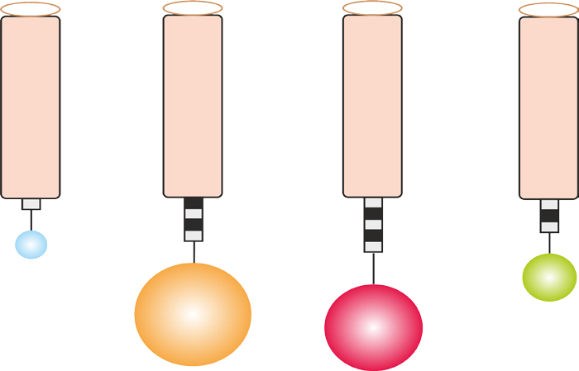

B)

C)

D)

5N

20N

30N

15N

### 10)

**7)**

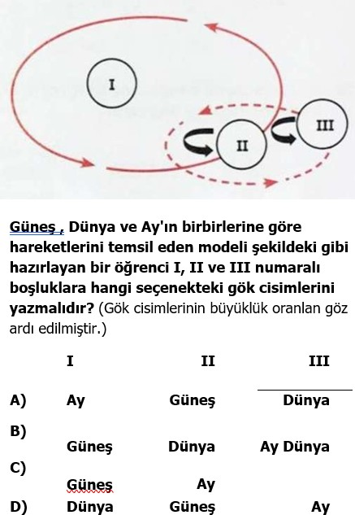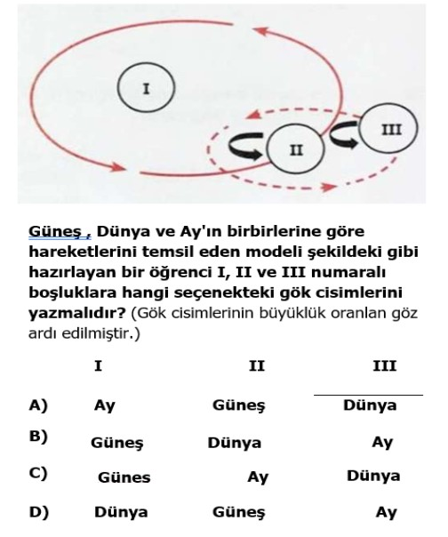

X, Y ve Z cisimlerinin özdeş dinamometrelerle yapı- lan ölçümler sonucu ağırlıkları ve dinamometrelerdeki uzama miktarları tabloda gösterilmiştir.

Cisim

|  |  |
| --- | --- |
| Ağırlık (N) | Dinamometredeki uzama miktarı (cm) |
| 5 |  |
| 20 | 4 |
|  | 6 |

X Y

Z 

##### Buna göre tabloda belirtilen ve ifadeleri hangi seçenekte doğru verilmiştir?



|  |  |
| --- | --- |
| A) 1 | 30 |
| B) 2 | 30 |
| C) 1 | 40 |
| D) 1 | 50 |

**11) Sürtünme kuvvetini arttıran ve azaltan etkenlerle ilgili, Zeynep’in yaptığı aşağıdaki kodlamalardan hangisi yanlıştır?**

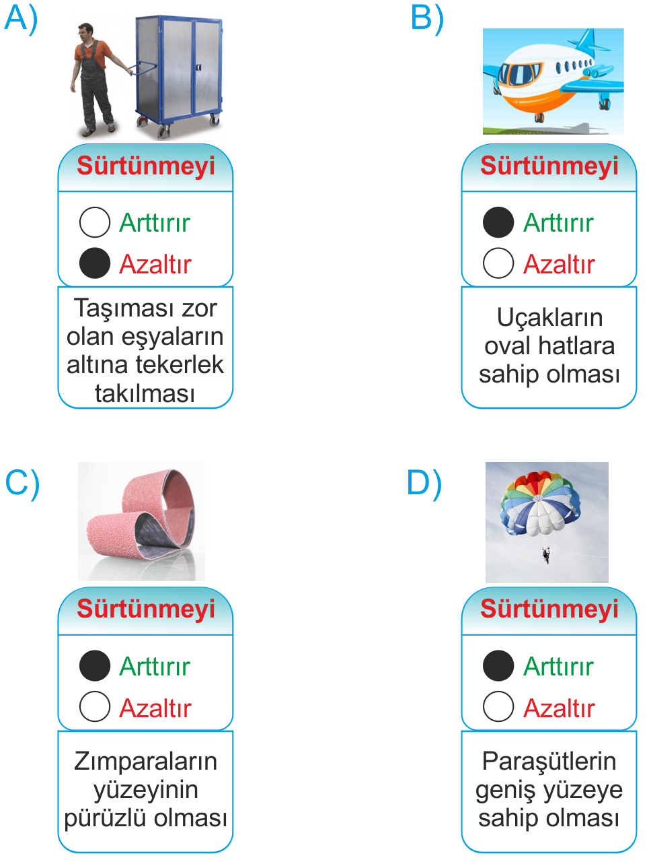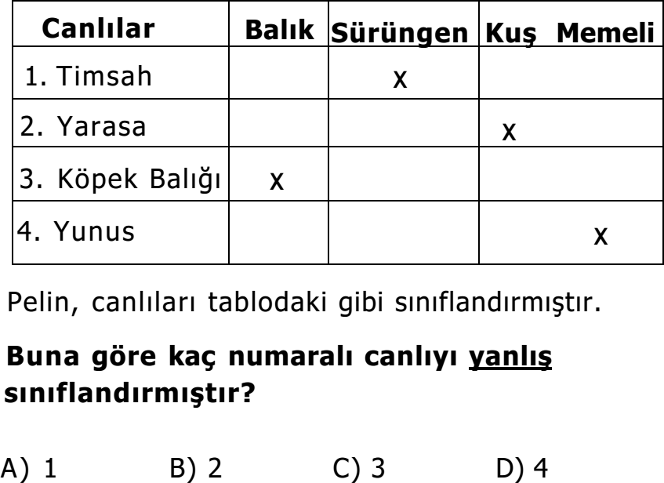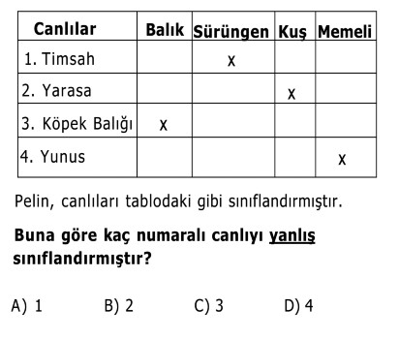

**8)**

2



**12)**

**DENEME 1 06.02.2017**

**13)**

Aytuğ, oyuncak arabasını şekilde gösterilen özdeş eğik düzlemlerden serbest bırakıyor ve arabanın cam ve halı zeminde aldığı yolları defterine kaydediyor.

1. Halı zeminde sürtünme kuvveti daha fazladır.

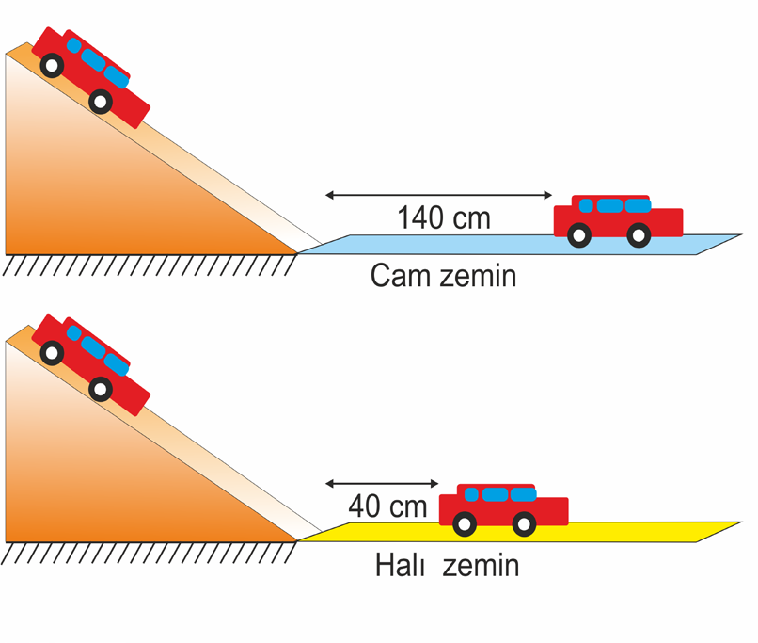

**Yukarıda yapılan deneyin sonucu ile ilgili,**

1. Bu zeminlere konulan eşit ağırlıktaki cisimleri hareket ettirmek istediğimizde, halı zemindeki cisme daha fazla kuvvet uygularız.
2. Sürtünme kuvveti, pürüzü az olduğundan dolayı cam zeminde daha azdır.

##### ifadelerinden hangileri doğrudur?

A) Yalnız II B) I ve III

C) II ve III D) I,II ve III

Altan öğretmen, aşağıdaki deney düzeneğinde A kabındaki suyu ısıtıyor ve su buharı soğutucudan geçerek su damlacıkları şeklinde B kabına düşüyor.



**14)**

Başlangıç sıcaklıkları eşit olan eşit kütleli üç madde özdeş ısıtıcılarla ısıtıldığında verilen sürelerde verilen sıcaklıklarda kaynamaya başlıyor.

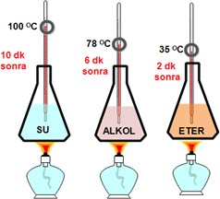

##### Bu deneyden aşağıdaki sonuçlardan hangisi çıkarılabilir?

1. Kaynama belirli bir sıcaklıkta, buharlaşma her sıcaklıkta olur.
2. Bir maddenin kütlesi değişse de kaynama noktası değişmez.
3. Kaynama noktası maddeler için ayırt edici bir özelliktir.
4. Erime noktası maddeler için ayırt edici bir özelliktir.

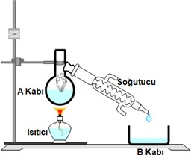

##### A kabındaki suyun ısıtılması ve soğutucuda su buharının suya dönüşmesi hangi hal değişimidir?

**Su Isınırken Su Soğurken**

* 1. Donma Erime
  2. Buharlaşma Yoğuşma
  3. Yoğuşma Buharlaşma
  4. Erime Donma

1. Barış öğretmen öğrencilerden aşağıdaki şekilde ortamdan ısı alarak gerçekleşen olayların numarasını söyleyip örnekler vermelerini istemiştir.

##### Aşağıdaki hangi öğrencilerin verdiği numara ve örnekler doğrudur?

Fatih : “ 4: Yağmurun oluşması” Sedat : “ 2: Alkolün buharlaşması” Sinem : “ 3: Suyun donması” Hasan : “ 1: Demirin erimesi”

* 1. Fatih ve Sedat B) Fatih ve Hasan

C) Sinem ve Sedat D) Sedat ve Hasan



3



### 16.

**DENEME 1 06.02.2017**

**17.**

Aşağıdaki maddeler birbirlerine temas ettirilip bir süre bekleniyor.

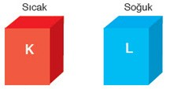

##### Buna göre aşağıdaki öğrencilerden hangisinin söylediği gerçekleşir?

Şenol : K maddesi ısı alır. Mürsel : L maddesi ısı verir.

Hamdi : K maddesinin sıcaklığı azalır. Burhan : L maddesinin sıcaklığı artar.

A) Şenol ve Mürsel B) Hamdi ve Burhan

C) Şenol ve Hamdi D) Mürsel ve Burhan

##### Sıcaklık birimi olarak aşağıdakilerden hangisi kullanılmaktadır?

**20.**

##### Aşağıdaki grafiklerden hangisi kesinlikle ısı kaybeden bir maddeye aittir?

A)

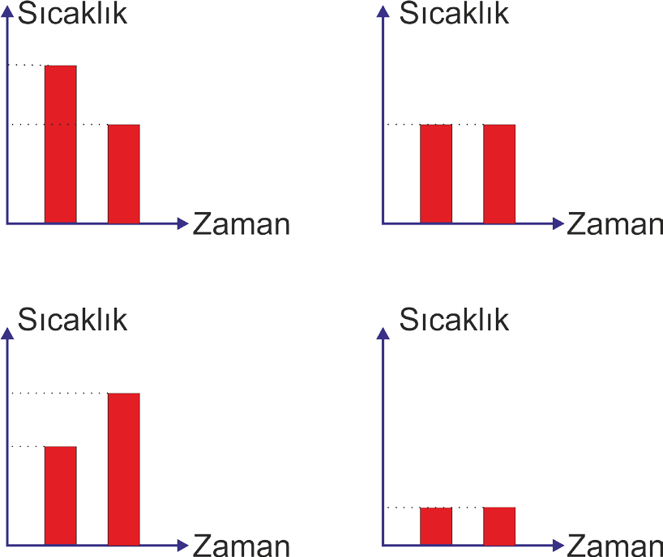

B)

D)

C)

### Bu Deneme Sınavının Soruları ULTRAFEN GRUBU ve MEB 5. Sınıf Milli İzleme Sistemi Sınav Sorularından Oluşmuştur.

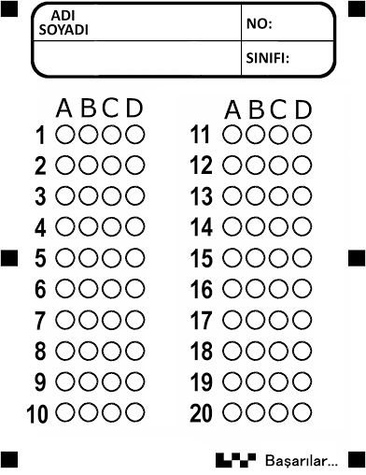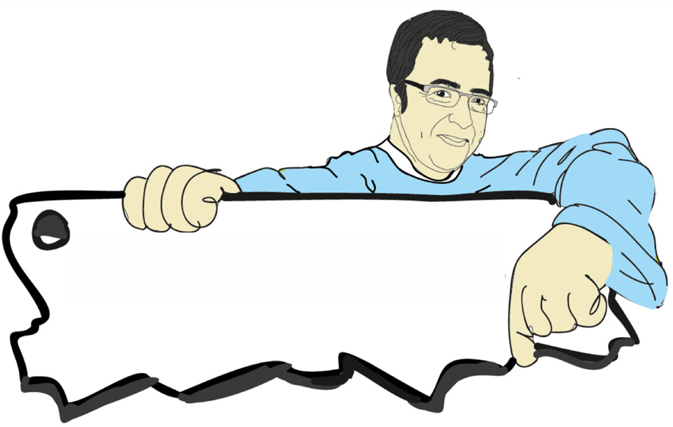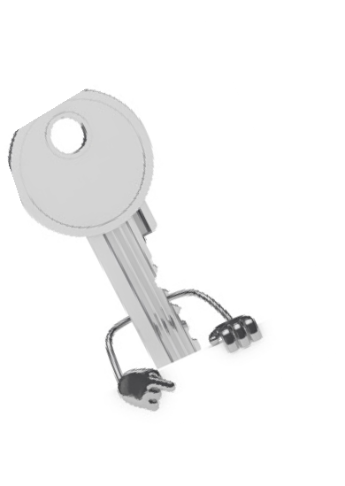

A) Celcius B) Kalori B) Joule D) Newton

CEVAP ANAHTARI

**18.**

**https://goo.gl/oFsfGz**

**Buharlaşma ve kaynama ile ilgili verilen cümlelerden hangisi bilimsel olarak yanlıştır?**

1. Suyun belirli bir kaynama sıcaklığı vardır.
2. Maddeler kaynarken aynı zamanda buharlaşır.
3. Buharlaşan maddeler kaynama sıcaklığındadır.
4. Buharlaşma çok soğuk kış günlerinde de olur.
5. I. Isı bir enerjidir.
   1. Maddeler ısı alıp verebilir.
   2. Isı yayılabilir.

**Isı ile ilgili verilen bilgilerden hangisi doğrudur?**

A) I ve II

C) I ve III

B) II ve III

D) I, II ve III

4